15.05. Использование ветра. Ветряная мельница.

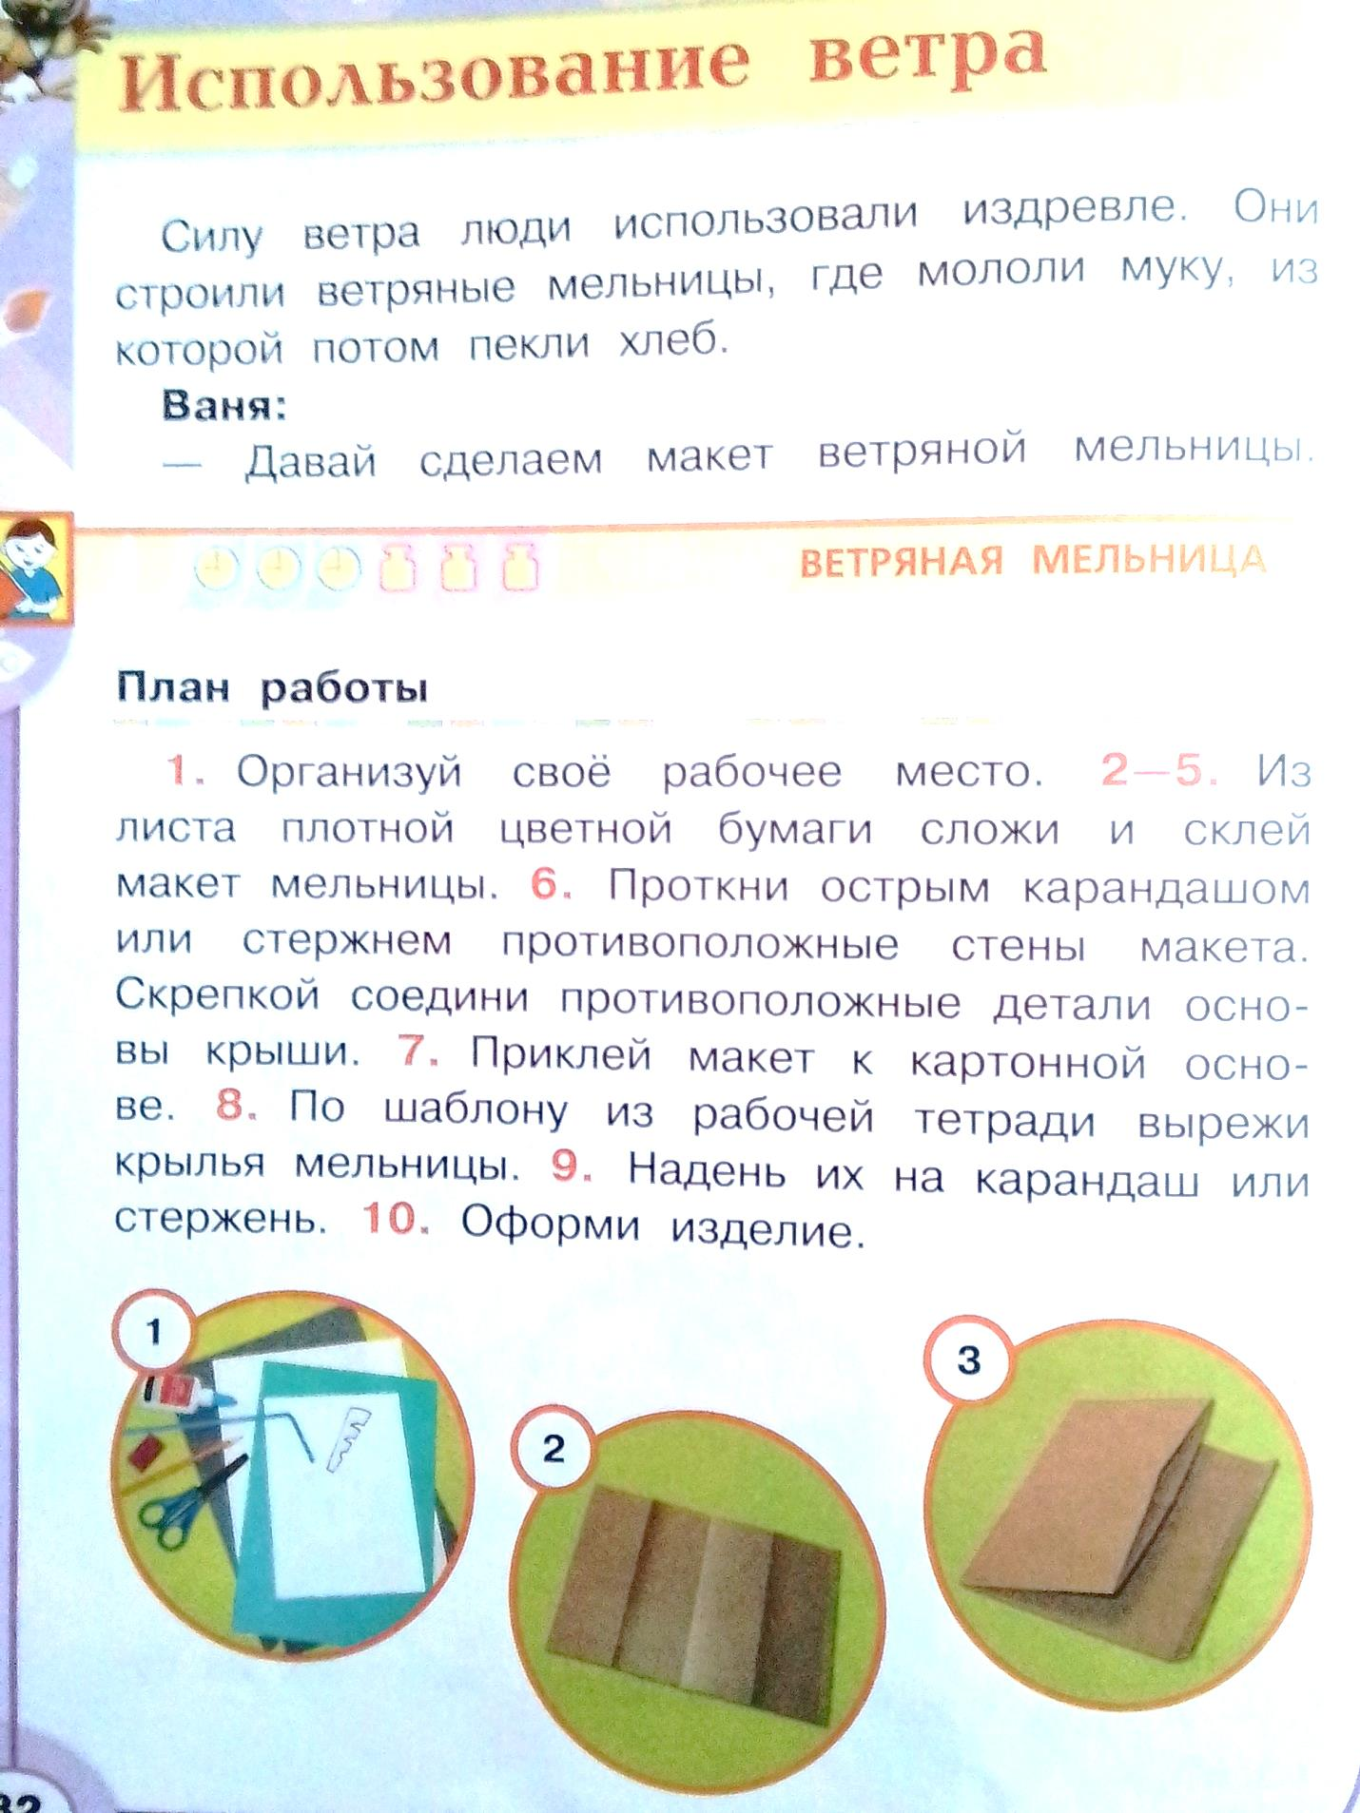
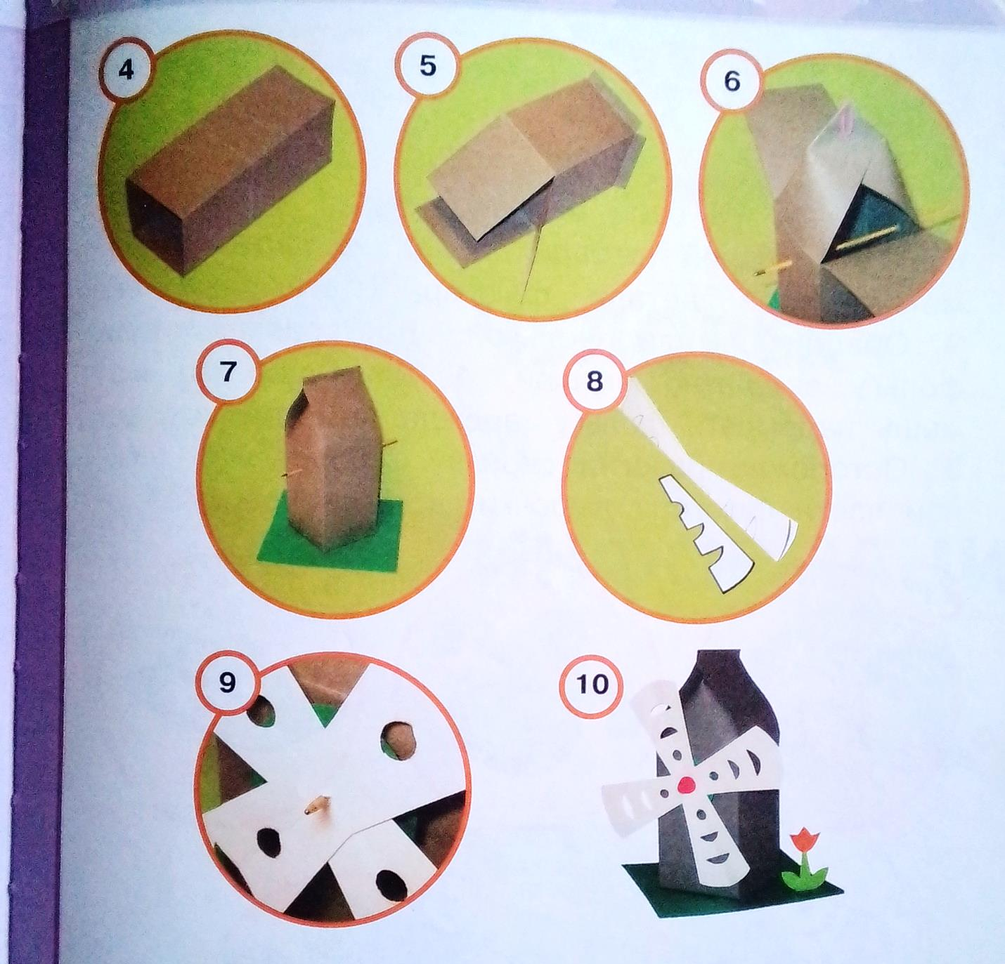
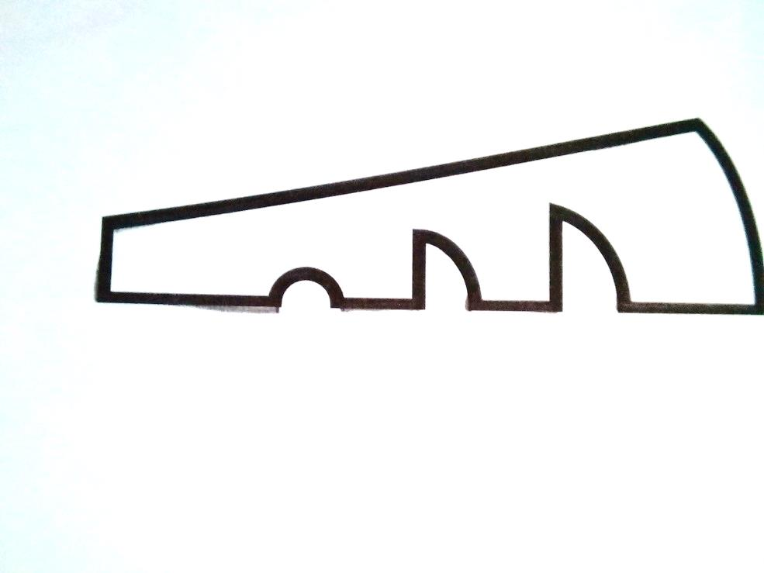

Ответное письмо (фото работы) отправить по эл. адресу rozaivanova23@yandex.ru или по ватсапу 89655851323

